Лабораторная работа №10

Архитектура компьютера

Мурашов Иван Вячеславович

Содержание

# 1 Цель работы

Целью данной лабораторной работы является приобретение навыков написания программ для работы с файлами.

# 2 Задание

1. Выполнение заданий лабораторной работы
2. Выполнение заданий для самостоятельной работы

# 3 Выполнение лабораторной работы

1. Создаю каталог для программам лабораторной работы №10, перехожу в него и создаю файлы lab10-1.asm, readme-1.txt и readme-2.txt (рис. [??]).

Создание каталога и файла в нём

Создание каталога и файла в нём

Ввожу в файл lab10-1.asm текст программы из листинга 10.1 (Программа записи в файл сообщения)(рис. [??]).

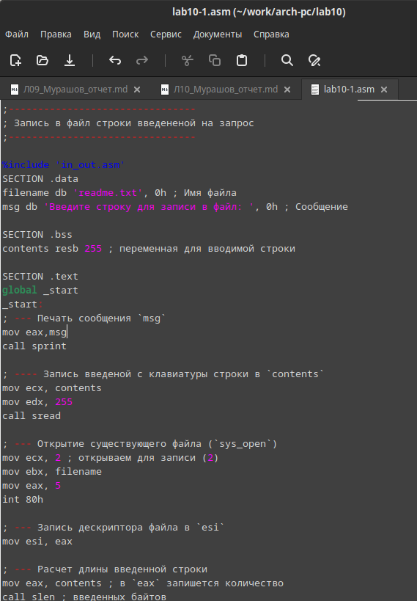

Редактирование файла

**Листинг 1. Программа записи в файл сообщения**

;--------------------------------  
; Запись в файл строки введененой на запрос  
;--------------------------------  
  
%include 'in_out.asm'  
SECTION .data  
filename db 'readme-1.txt', 0h ; Имя файла  
msg db 'Введите строку для записи в файл: ', 0h ; Сообщение  
  
SECTION .bss  
contents resb 255 ; переменная для вводимой строки  
  
SECTION .text  
global _start  
_start:  
; --- Печать сообщения `msg`  
mov eax,msg  
call sprint  
  
; ---- Запись введеной с клавиатуры строки в `contents`  
mov ecx, contents  
mov edx, 255  
call sread  
  
; --- Открытие существующего файла (`sys_open`)  
mov ecx, 2 ; открываем для записи (2)  
mov ebx, filename  
mov eax, 5  
int 80h  
  
; --- Запись дескриптора файла в `esi`  
mov esi, eax  
  
; --- Расчет длины введенной строки  
mov eax, contents ; в `eax` запишется количество  
call slen ; введенных байтов  
  
; --- Записываем в файл `contents` (`sys_write`)  
mov edx, eax  
mov ecx, contents  
mov ebx, esi  
mov eax, 4  
int 80h  
  
; --- Закрываем файл (`sys_close`)  
mov ebx, esi  
mov eax, 6  
int 80h  
call quit

1. Создаю исполняемый файл и запускаю его (рис. [??]).

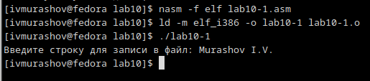

Трансляция, компоновка и запуск файлов

Проверяю корректность работы программы, просматривая содержимое файла readme-1.txt (рис. [??])

Просмотр содержимого файла

Просмотр содержимого файла

1. С помощью команды chmod запрещаю выполнение исполняемого файла владельцу (рис. [??])

Работа с файлами

Работа с файлами

Запускаю исполняемый файл (рис. [??]).

Запуск файлов

Запуск файлов

Происходит отказ в доступе, так как выполнение файла было запрещено (u - владелец, (-) - отбор права, x - исполнение файла).

1. С помощью команды chmod изменяю права доступа к файлу lab10-1.asm с исходным текстом программы, добавив права на исполнение и запускаю файл (рис. [??])

Работа с файлами

Работа с файлами

Происходит отказ в доступе, так как исходный файл заблокирован для исполнения.

1. В соответствии с 19 вариантом в таблице 10.4 предоставляю права доступа к файлу readme-1.txt в символьном виде, а для файла readme-2.txt - в двочном виде (рис. [??])

Работа с файлами

Работа с файлами

Проверяю правильность выполнения с помощью команды ls -l (рис. [??])

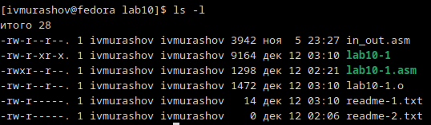

Работа с файлами

## 3.1 Выполнение заданий для самостоятельной работы

Пишу программу, работающую по следующему алгоритму:

• Вывод приглашения “Как Вас зовут?”

• ввести с клавиатуры свои фамилию и имя

• создать файл с именем name.txt

• записать в файл сообщение “Меня зовут”

• дописать в файл строку введенную с клавиатуры

• закрыть файл

(рис. [??]).

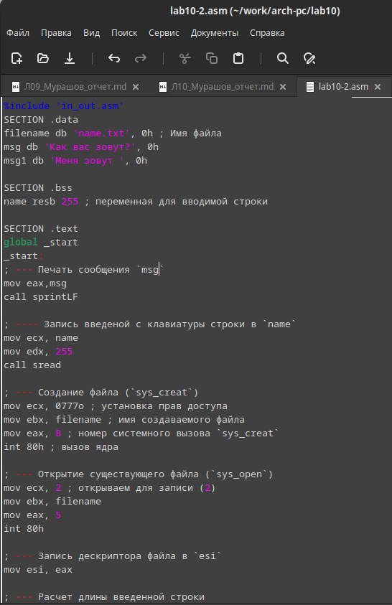

Редактирование файла

**Листинг 2. Программа создания файла и записи в него сообщения**

%include 'in_out.asm'  
SECTION .data  
filename db 'name.txt', 0h ; Имя файла  
msg db 'Как вас зовут?', 0h  
msg1 db 'Меня зовут ', 0h  
  
SECTION .bss  
name resb 255 ; переменная для вводимой строки  
  
SECTION .text  
global _start  
_start:  
; --- Печать сообщения `msg`  
mov eax,msg  
call sprintLF  
  
; ---- Запись введеной с клавиатуры строки в `name`  
mov ecx, name  
mov edx, 255  
call sread  
  
; --- Создание файла (`sys_creat`)  
mov ecx, 0777o ; установка прав доступа  
mov ebx, filename ; имя создаваемого файла  
mov eax, 8 ; номер системного вызова `sys_creat`  
int 80h ; вызов ядра  
  
; --- Открытие существующего файла (`sys_open`)  
mov ecx, 2 ; открываем для записи (2)  
mov ebx, filename  
mov eax, 5  
int 80h  
  
; --- Запись дескриптора файла в `esi`  
mov esi, eax  
  
; --- Расчет длины введенной строки  
mov eax, msg1 ; в `eax` запишется количество  
call slen ; введенных байтов  
  
; --- Записываем в файл `name` (`sys_write`)  
mov edx, eax  
mov ecx, msg1  
mov ebx, esi  
mov eax, 4  
int 80h  
  
; --- Расчет длины введенной строки  
mov eax, name ; в `eax` запишется количество  
call slen ; введенных байтов  
  
; --- Записываем в файл `name` (`sys_write`)  
mov edx, eax  
mov ecx, name  
mov ebx, esi  
mov eax, 4  
int 80h  
  
; --- Закрываем файл (`sys_close`)  
mov ebx, esi  
mov eax, 6  
int 80h  
call quit

Создаю исполняемый файл и запускаю его. Проверяю корректность работы программы, просматривая содержимое каталога lab10 и файла name.txt (рис. [??]).

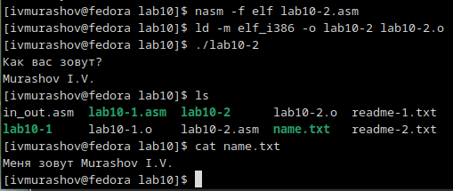

Трансляция, компоновка и запуск файлов

Программа работает корректно.

# 4 Выводы

В ходе выполнения данной лабораторной работы я приобрёл навыки написания программ для работы с файлами.